WIREFRAME, MOCKUP et PROTOTYPE

Différence entre Wireframes, Mockup et Prototype :

Wireframe vs. Mockup vs. Prototype | Aha! software
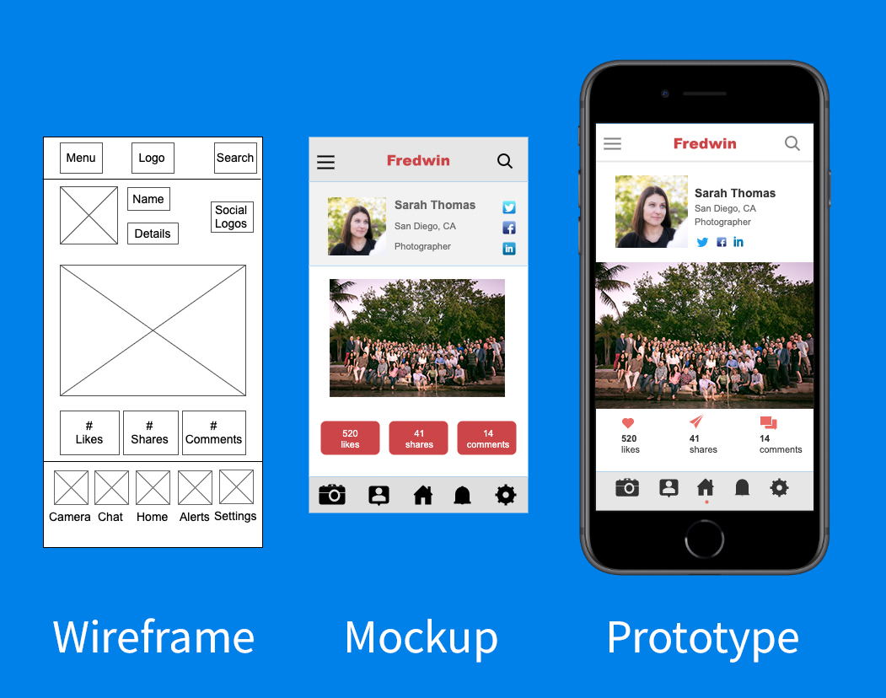

UX et UI, différences :
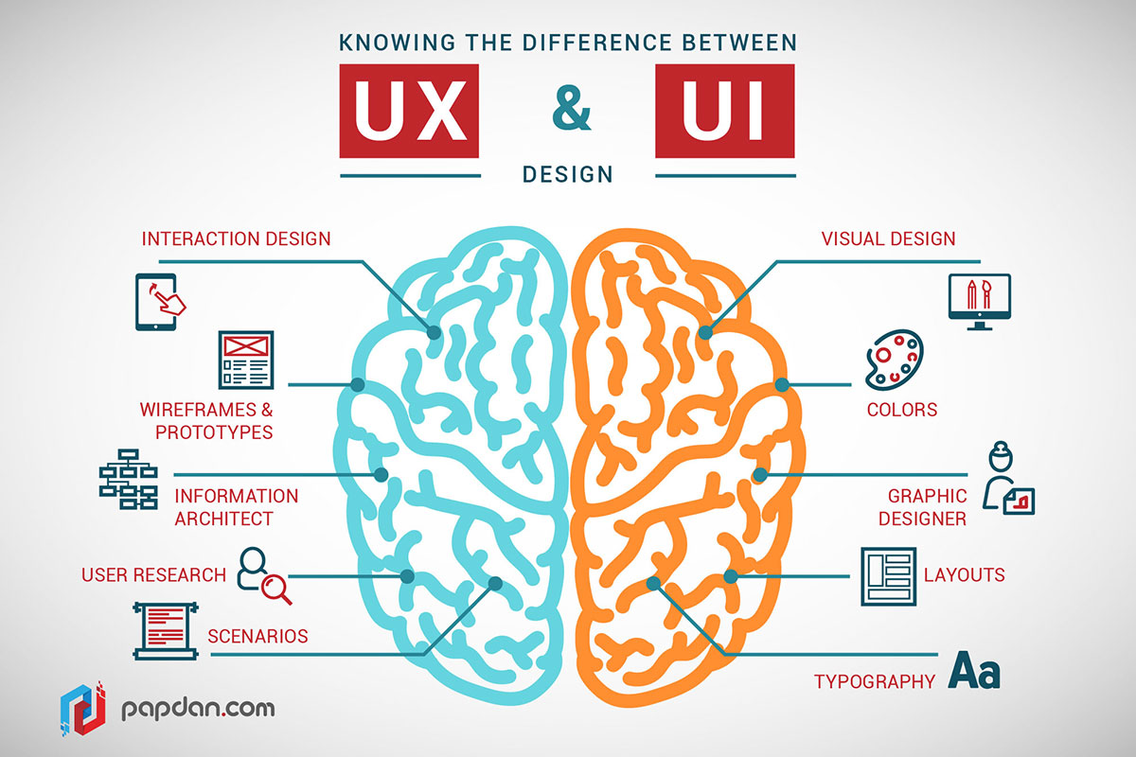
Quelle est la différence entre l’UX et l’UI design ? (freecodecamp.org)

Exemple de Wireframes :
https://www.edrawsoft.com/fr/article/wireframe-examples.html

Installation Figma :
Téléchargements Figma | Application de web design sur ordinateur et mobile
Tutorial de cours Figma:
https://laminutedecode.com/courses/apprendre-le-web-design-avec-figma/lesson/cest-quoi-le-web-design/

Résumé de ce qu’il est possible de faire :
Figma basics – Figma

Faire une WireFrame avec des templates de WireFrame :
Exemple de WireFrame :
Free Online Wireframe Kit | Figma
Video qui explique l'utilisation du template :
Créer des WIREFRAMES RAPIDEMENT, FACILEMENT sous FIGMA - Tutoriel français - ou ZONING ou MOCKUP - YouTube

